 [Translated from Russian to Ukrainian - www.onlinedoctranslator.com](https://www.onlinedoctranslator.com/en/?utm_source=onlinedoctranslator&utm_medium=docx&utm_campaign=attribution)

# Встановлення плагіну

В адмін панелі сайту.

1. У панелі навігації необхідно вибрати Плагіні > Додати новий.

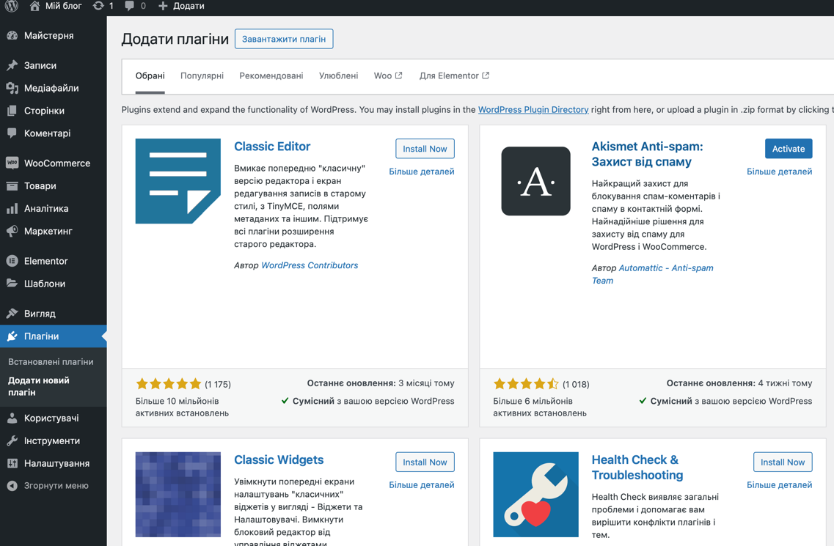

3. Після завантаження файлу-плагіна з'явиться сторінка успішної установки плагіна із завантаженого файлу:

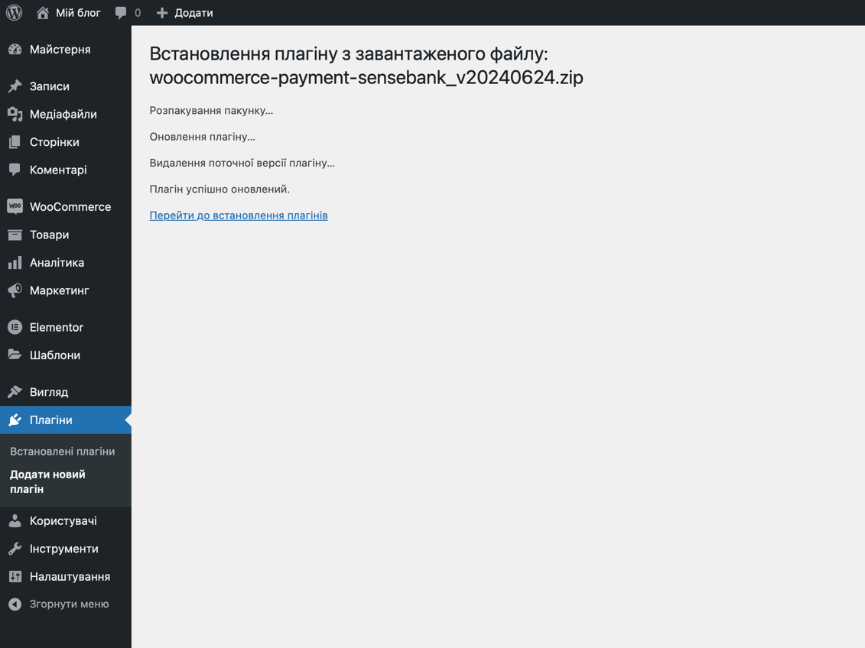

4. На панелі зліва перейдіть до Плагіні > Встановлені.

5. Активувати під назвою плагіна Оплата банківською карткою.

**2 Налаштування плагіна  
Щоб настроїти метод оплати для Woocommerce, необхідно виконати такі дії:  
1. На панелі ліворуч виберіть WooCommerce > Параметри**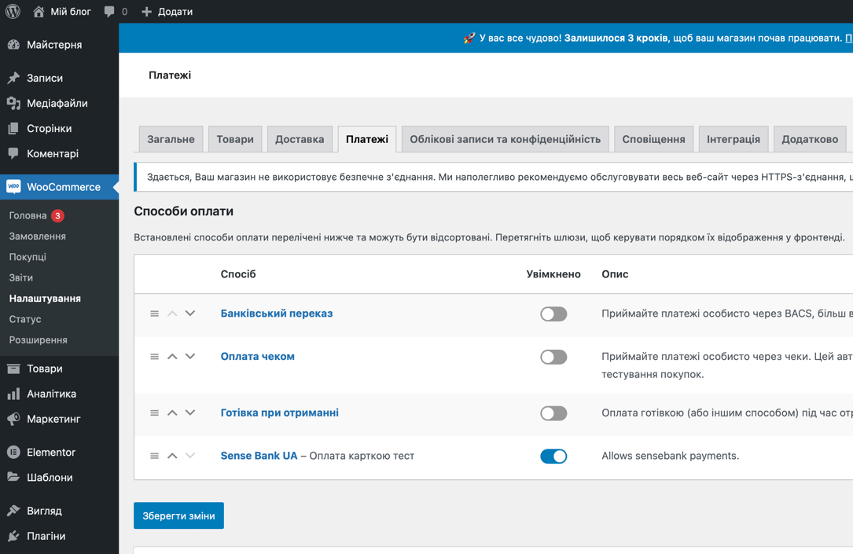

2. Вибрати метод оплати Sense Bank UA

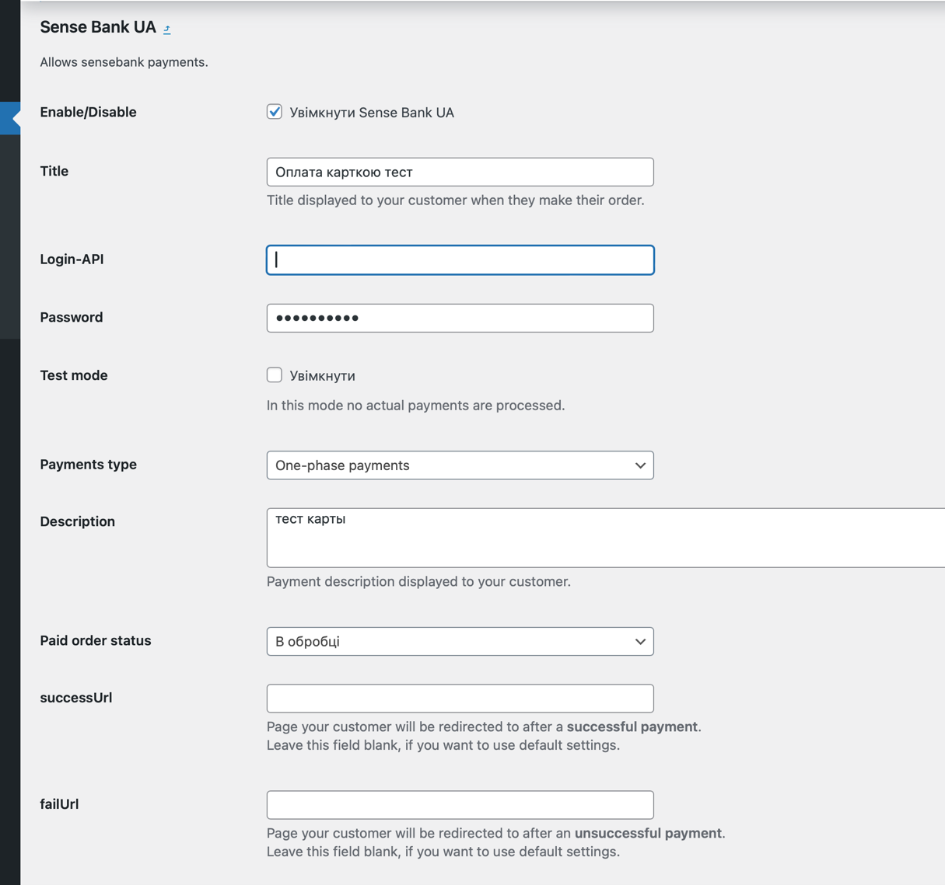

|  |  |
| --- | --- |
| Налаштування | Опис |
| **Увімкнено/Вимкнено** | Дозволяє увімкнути або вимкнути метод оплати |
| **Заголовок** | Назва способу оплати, наприклад: Банківська картка. |
| **Логін-API** | Логін облікового запису API. Якщо плагін працює в тестовому режимі, введіть тестовий логін. Якщо плагін працює у бойовому режимі, введіть бойовий логін. |
| **Пароль** | Пароль облікового запису API. Якщо плагін працює у тестовому режимі, введіть тестовий пароль. Якщо плагін працює в бойовому режимі, введіть пароль. |
| **Тип платежів** | Включає/вимикає двостадійні платежі. |
| **Тестовий режим** | Визначає режим роботи плагіна: тестовий чи робочий. |
| Якщо оплата здійснюється у тестовому режимі, слід вказувати пароль від тестового службового облікового запису. Для робочого режиму слід вказувати пароль від основного облікового запису. |  |
| **Опис** | Введіть опис способу платежу, який відображатиметься покупцеві. |
| **success_url** | URL-адресу, на яку буде перенаправлено користувач у разі успішної оплати |
| **fail_url** | URL-адреса, на яку буде перенаправлено користувач у разі неуспішної оплати |
| **Надсилати дані кошика покупця на шлюз** | Включити/вимкнути надсилання даних кошика до платіжного шлюзу. Щоб увімкнути цю функціональність, зверніться до служби технічної підтримки. |

**Зберегти зміни,**в області повідомлень з'явиться: Ваші налаштування збережені.